**Аннотация к методической разработке**

Данная методическая разработка позволяет не только оценить знания обучающихся, но и дает возможность девочкам применить знания полученные в процессе изучения тем по технологии на практике. Учитываются метапредметные связи-связь с математикой. Такого вида работы позволяют мыслить обучающимся не только творчески, но и аналитически.

Разработчик» Крячкова Ольга Петровна, учитель технологии.

МАОУ «Многопрофильный лицей №1»,

город Магнитогорск

**Оценочные материалы по предмету технология.**

**Раздел: «Создание изделий из текстильных материалов».**

**6 класс.**

Юбка покроя «колокол» является модной для сезона осень-зима 15 года. Ее прелесть состоит еще и в том, что она великолепно смотрится на любой фигуре, делая ее утонченной и изящной. Такой эффект достигается за счет естественных складок. Длина такой юбки бывает самой различной.

**Часть А:** Для осени в комплект к теплой трикотажной кофте Татьяна решила сшить юбку покроя «Колокол». На приобретение материалов для пошива юбки у нее имеется 350 руб. Помогите определиться с выбором ткани, и способом раскладки. Необходимо учитывать, что из общей суммы она должна потратить средства на приобретение фурнитуры:

* замок потайной-50 руб.,
* моток ниток в тон для стачивания и моток ниток для сметывания 20 руб. -каждый моток,
* мелок закройщика-20 руб.,
* булавки портновские-30 руб.

Швейная машину, иглы, ножницы и сантиметровую ленту ей предоставила мама.

**Задание 1.** Ознакомьтесь с видами раскладки ткани. Для варианта, а) понадобиться 140 см. ткани, для варианта б) -60 см. ткани при условии, что ее ширина 120 см.

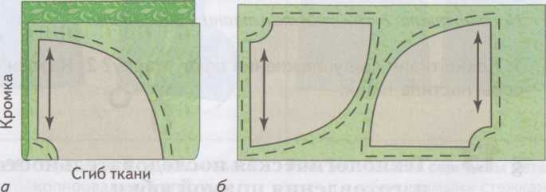

**Задание 2.** Ознакомьтесь с прейскурантом цен на материал и выберите наиболее подходящий вариант ткани с учетом:

* погодного сезона.
* оставшихся средств;
* раскладки ткани.

Хлопок -150 руб. за метр;

Лен-250 руб. за метр;

Костюмная ткань 350 руб. за метр;

Тонкая костюмная шерстяная ткань- 400 руб. за метр.

**Ответ:** с учетом того, что осенний сезон, Татьяна может выбрать либо костюмную, либо шерстяную ткань. Так как на фурнитуру было потрачено 140 руб. В остатке осталось 210 руб. Этих денег Татьяне хватит для покупки 52 см. шерстяной ткани, либо на 60. См костюмной ткани. С этим условием мы вынуждены остановить свой выбор на варианте раскладки Б) так для этого вида как раз необходимо 60 см. ткани.

**Часть Б.** Опишите свойства материала.

Материал:

Вискоза.

Физико- механические свойства:

Прочность

Драпируемость

Сминаемость

Гигиенические свойства:

Теплоизоляция

Гигроскопичность

Пылеемксть

Технологические свойства:

Усадка

Осыпаемость

Область применения

**Ответ:**

Физико- механические свойства:

Прочность –высокая;

Драпируемость- средняя;

Сминаемость- сильная.

Гигиенические свойства:

Теплоизоляция- средняя;

Гигроскопичность- средняя;

Пылеемксть- средняя.

Технологические свойства:

Усадка- высокая;

Осыпаемость- высокая.

Область применения: легкие летние платья, сарафаны, блузки.